1．cos⁴－sin⁴的值等于( )．
A．0 B.
C．1 D.
解析 原式＝＝cos²－sin²＝cos ＝.
答案 D
2．已知sin ＝，cos ＝－，则角α终边所在的象限是( )．
A．第一象限 B.第二象限
C．第三象限 D.第四象限
解析 由题意，得sin α＝2sin cos ＝－<0，cos α＝2cos²－1＝>0，故α是第四象限角．
答案 D
3．若tan α＝－，则的值是( )．
A. B.－
C. D.－
解析 tan 2α＝＝－，所以＝＝.
答案 A
4．已知f＝3cos x＋2，则f＝________.
解析 f＝f＝f＝3cos＋2＝2－.
答案 2－
5．(2012·赣州高一检测)已知sin ＋cos ＝，则cos 2θ＝________.
解析 由sin ＋cos ＝，
两边平方整理，得1＋sin θ＝，即sin θ＝－，
cos 2θ＝1－2sin²θ＝1－2×²＝－.
答案 －
6．(2012·中山高一检测)函数y＝sin·cos的最小正周期为_ _______．
解析 y＝sincos
＝sin.
∴T＝＝.
答案
7．已知cos＝－，sin＝，且<α<π，0<β<，求cos(α＋β)的值．
解 ∵<α<π，0<β<，
cos＝－，sin＝，
∴<α－<π，0<－β<.
∴sin＝，cos＝，
∴cos＝cos
＝coscos＋sinsin
＝×＋×
＝，
∴cos(α＋β)＝2cos²－1＝－.

8．log₂sin 15°＋log₂cos 15°的值是( )．
A．1 B.－1
C．2 D.－2
解析 原式＝log₂(sin 15°cos 15°)＝log₂＝log₂＝－2.
答案 D
9．已知等腰△ABC的腰为底的2倍，则顶角A的正切值是________．
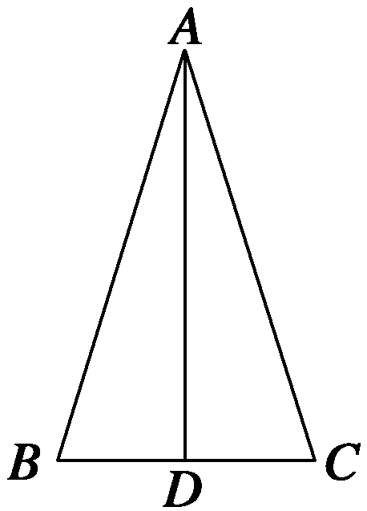
解析 如图，取BC的中点D，令BD＝1，则AB＝4，则AD＝，设∠BAD＝θ，
在Rt△ABD中，tan θ＝＝，
∴tan∠BAC＝tan 2θ＝
＝＝.
答案
10．已知a＝(1，sin θ)，b＝(1，cos θ)，θ∈R.
(1)若a－b＝，求sin 2θ的值；
(2)若a＋b＝(2,0)，求的值．
解 (1)∵a－b＝(0，sin θ－cos θ)＝，
∴sin θ－cos θ＝，平方得：2sin θcos θ＝，
即sin 2θ＝；
(2)∵a＝(1，sin θ)，b＝(1，cos θ)，
∴a＋b＝(2，sin θ＋cos θ)＝(2,0)，
∴sin θ＋cos θ＝0，∴tan θ＝－1，
∴＝
＝＝－.

